ข้อสอบพัฒนาทักษะการคิดวิเคราะห์

กลุ่มสาระการเรียนรู้ วิทยาศาสตร์ ชั้นประถมศึกษาปีที่ 3
หน่วยที่ 1 ชีวิตสัมพันธ์ จำนวน 30 ข้อ

จงกา  ทับตัวอักษรตรงกับตัวเลือกที่ต้องการลงในกระดาษคำตอบ
1.  5.  6.  7.  8.  13.  14.  15.  16.  21.  22.  23.  27.  28. | 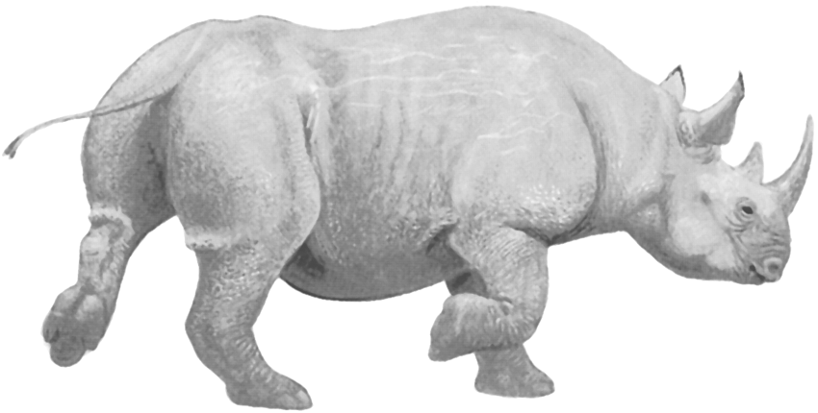  จากภาพ ข้อใดเป็นลูกของสัตว์ที่กำหนด  ใช้ข้อมูลในตาราง ตอบคำถามข้อที่ 5 – 7  พ่อได้รับการถ่ายทอดลักษณะผมตรงจากใคร  แม่ได้รับการถ่ายทอดลักษณะผมตรงจากใคร  ลูกได้รับการถ่ายทอดลักษณะผมหยิกจากใคร  ข้อใดไม่ใช่ลักษณะที่ถ่ายทอดทางพันธุกรรม  เมื่อใช้มือกดผักกระเฉดให้จมน้ำแล้ว  ปล่อยมือ ผลเป็นอย่างไร  จากคำตอบในข้อ 12 เป็นเพราะเหตุใด  ต้นกระบองเพชรมีลักษณะใดที่เหมาะสำหรับการอยู่ที่ทะเลทราย  สัตว์ในข้อใดมีลายของลำตัวให้ดูกลมกลืนกับที่อยู่อาศัย  หลักฐานใดที่บอกให้คนรู้ว่าเคยมีไดโนเสาร์อาศัยอยู่ในโลก  ใช้ข้อความที่กำหนด ตอบคำถามข้อ 22-25  สิ่งมีชีวิตคู่ใดไม่ได้มีความสัมพันธ์กันในแบบที่ 1.  จากคำตอบในข้อ 22 สิ่งมีชีวิตคู่นั้นมีความสัมพันธ์ในแบบใด  พยาธิมีความสัมพันธ์กับคนในลักษณะใด  ความสัมพันธ์ในลักษณะที่ฝ่ายหนึ่งได้รับประโยชน์ และอีกฝ่ายหนึ่งไม่ได้รับประโยชน์ แต่ไม่เสียประโยชน์  เป็นความสัมพันธ์แบบใด | 2.  3.  4.  9.  10.  11.  12.  17.  18.  19.  20.  24.  25.  26.  29.  30. | ใช้ข้อความที่กำหนด ตอบคำถามข้อ 2-3  ข้อใดเป็นลักษณะทางพันธุกรรมของสัตว์  ข้อใดเป็นลักษณะทางพันธุกรรมของคน  ตัวเราควรมีหน้าตาเหมือนใคร  ข้อใดกล่าวถูกต้อง  ขวัญ เป็นลักษณะทางพันธุกรรมที่ปรากฏอยู่บนส่วนใดของร่างกาย  ก่อนฝนจะตก เรามักพบเห็นมดขนย้ายไข่เป็นเพราะเหตุใด  สัตว์บางชนิดสามารถพรางตัวให้กลมกลืนกับสิ่งแวดล้อม เพื่อเหตุผลใด  สาหร่าย มีการปรับตัวเพื่อลดการต้าน  ของกระแสน้ำอย่างไร  ข้อใดไม่ใช่การปรับตัวของพืช  เมล็ดพืชที่ต้องอาศัยสัตว์ช่วยในการขยายพันธุ์ จะมีลักษณะอย่างไร  ความสัมพันธ์ในแบบที่ 2 กับแบบที่ 4  มีลักษณะคล้ายคลึงกัน แต่แตกต่างกัน  ในข้อใด  สิ่งมีชีวิตคู่ใดไม่ได้มีความสัมพันธ์  แบบที่ 3  ความสัมพันธ์ที่สัตว์ใหญ่กินสัตว์เล็ก  เป็นอาหาร เป็นความสัมพันธ์แบบใด  ความสัมพันธ์คู่ใดแตกต่างจากพวก  ความสัมพันธ์ในลักษณะใดที่สิ่งมีชีวิต  ฝ่ายหนึ่งต้องเสียประโยชน์จากสิ่งมีชีวิตอีกฝ่ายหนึ่ง
  ก. | 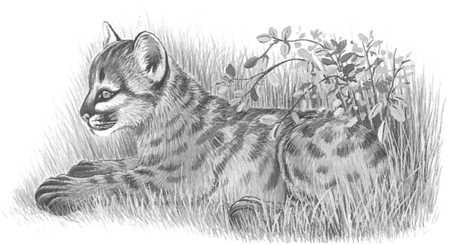
  ข. | 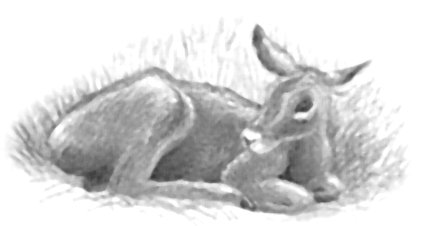
  ค. | 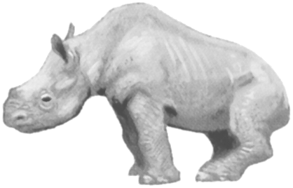
  ง. | 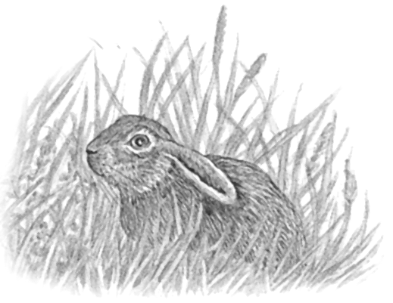
  สมาชิกในครอบครัว | ลักษณะทางพันธุกรรม
  สมาชิกในครอบครัว | ผมตรง | ผมหยิก
  ปู่ |  | ✓
  ย่า | ✓
  ตา | ✓
  ยาย |  | ✓
  พ่อ | ✓
  แม่ | ✓
  ลูก |  | ✓
  ก. | ตา | ข. | ย่า
  ค. | แม่ | ง. | ถูกทุกข้อ
  ก. | ตา | ข. | ย่า
  ค. | พ่อ | ง. | ถูกทุกข้อ
  ก. | ปู่ ย่า | ข. | ตา ยาย
  ค. | พ่อ แม่ | ง. | ปู่ ยาย
  ก. | เก๋ห่อลิ้นได้
  ข. | เอมีใบหน้ารูปไข่
  ค. | โต้งมีหนังตาชั้นเดียว
  ง. | ต๋อยชอบพูดโกหก
  ก. | ต้นผักกระเฉดจมน้ำ
  ข. | ต้นผักกระเฉดลอยน้ำ
  ค. | ต้นผักกระเฉดสลัดนวม
  ง. | ต้นผักกระเฉดกางใบออก
  ก. | เพราะมีนวมหุ้มบริเวณลำต้น
  ข. | เพราะมีลำต้นแข็งแรง
  ค. | เพราะลำต้นมีรูพรุน
  ง. | เพราะลำต้นพองเป็นกระเปาะ
  ก. | มีลำต้นสูงใหญ่ ใบดก เพื่อให้เกิดความชุ่มชื้น
  ข. | สามารถเคลื่อนไหวเพื่อหาแหล่งน้ำ  ที่อยู่ห่างไกลได้
  ค. | เปลี่ยนใบเป็นหนามเพื่อลดการคายน้ำ
  ง. | ไม่ต้องใช้น้ำในการดำรงชีวิต
  ก. | สมเสร็จ
  ข. | หมีแพนด้า
  ค. | นกกระจอกเทศ
  ง. | เสือลายพาดกลอน
  ก. | มีหนังสือบันทึกไว้
  ข. | มีผู้เคยพบเห็นไดโนเสาร์ที่ยังมีชีวิต
  ค. | มีการขุดพบซากฟอสซิล  ของไดโนเสาร์
  ง. | ถูกทุกข้อที่กล่าวมา
  รูปแบบความสัมพันธ์ของสิ่งมีชีวิต
  - แบบเหยื่อกับผู้ล่า
  - แบบได้ประโยชน์ร่วมกัน
  - แบบอิงอาศัยกัน
  - แบบพึ่งพากัน
  - แบบปรสิต
  ก. | สิงโต – ม้าลาย
  ข. | กิ้งก่า – แมลง
  ค. | นกกระสา – ปลา
  ง. | เห็บ – สุนัข
  ก. | แบบที่ 5
  ข. | แบบที่ 4
  ค. | แบบที่ 3
  ง. | แบบที่ 2
  ก. | แบบเหยื่อกับผู้ล่า
  ข. | แบบปรสิต
  ค. | แบบพึ่งพา
  ง. | แบบอิงอาศัย
  ก. | แบบอิงอาศัยกัน
  ข. | แบบพึ่งพากัน
  ค. | แบบปรสิต
  ง. | แบบได้ประโยชน์ร่วมกัน
   สีขน |  ลักยิ้ม
  ● ใบหู | ❍ ลักษณะหาง
  ■ เส้นผม | □ ชั้นของหนังตา
  ก. | --□
  ข. | --
  ค. | --
  ง. | --
  ก. | ---
  ข. | ---□
  ค. | ---□
  ง. | ---□
  ก. | พ่อแม่
  ข. | เพื่อนสนิท
  ค. | เพื่อนบ้าน
  ง. | ญาติที่ใกล้ชิด
  ก. | สิ่งมีชีวิตชนิดใดก็เกิดจากสิ่งมีชีวิตชนิดนั้น
  ข. | ลูกจะมีลักษณะคล้ายคลึงกับพ่อแม่
  ค. | ลักษณะของพ่อแม่จะมีการถ่ายทอดไปยังลูก
  ง. | ถูกทุกข้อ
  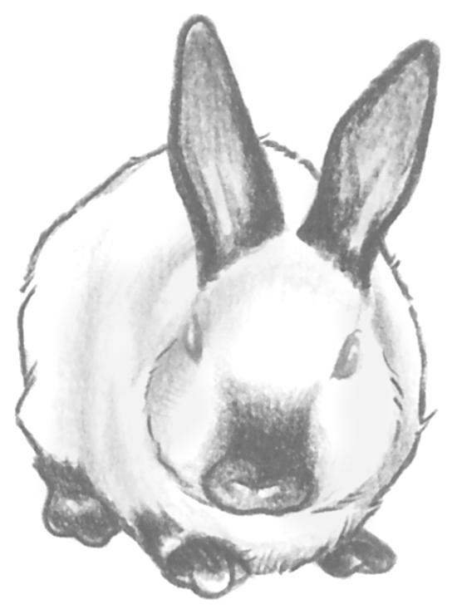 |  |  | จากภาพ  ลูกกระต่ายตัวนี้  น่าจะเป็นลูกของ  กระต่ายตัวใด
  ก. |  | 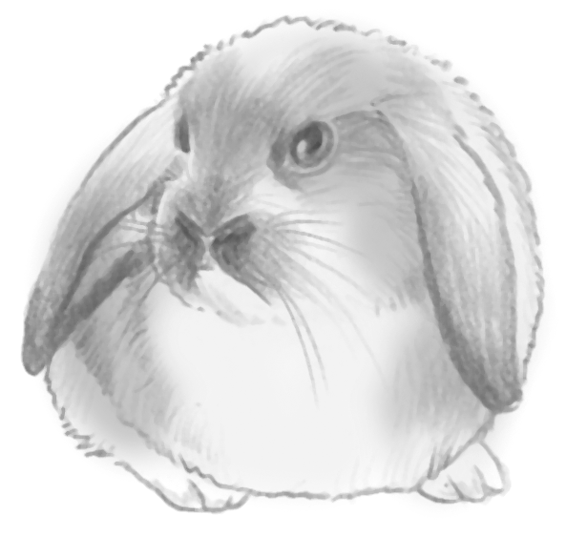 |  | ข. | 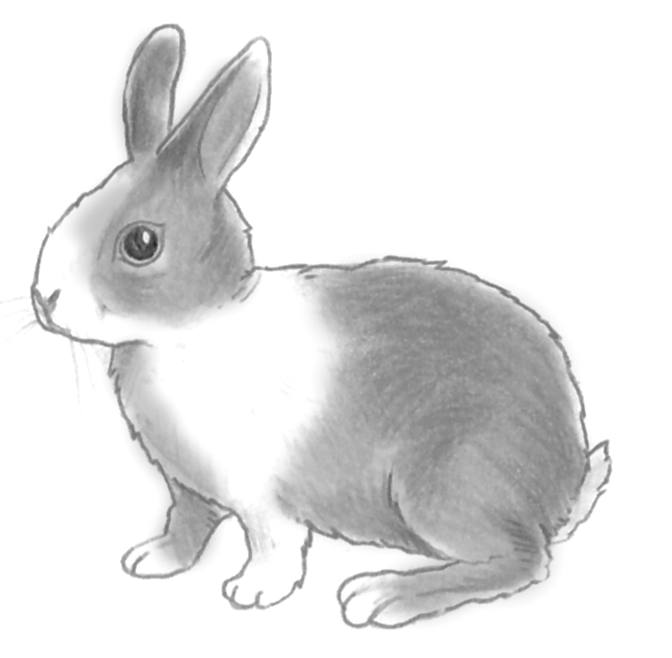
  ค. |  | 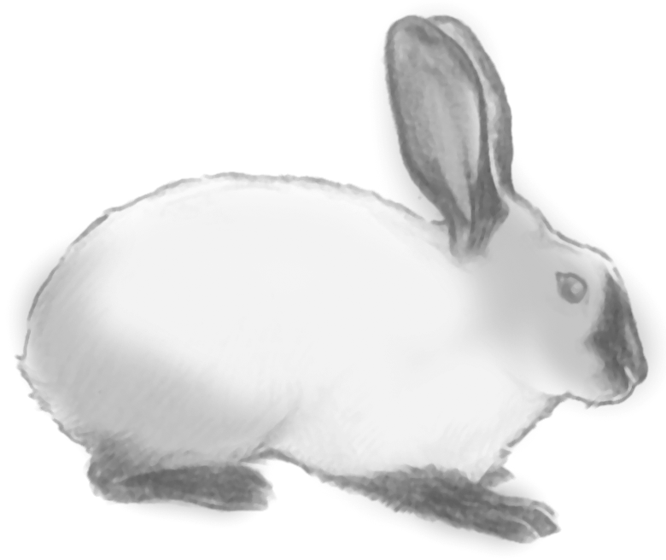 |  | ง. | 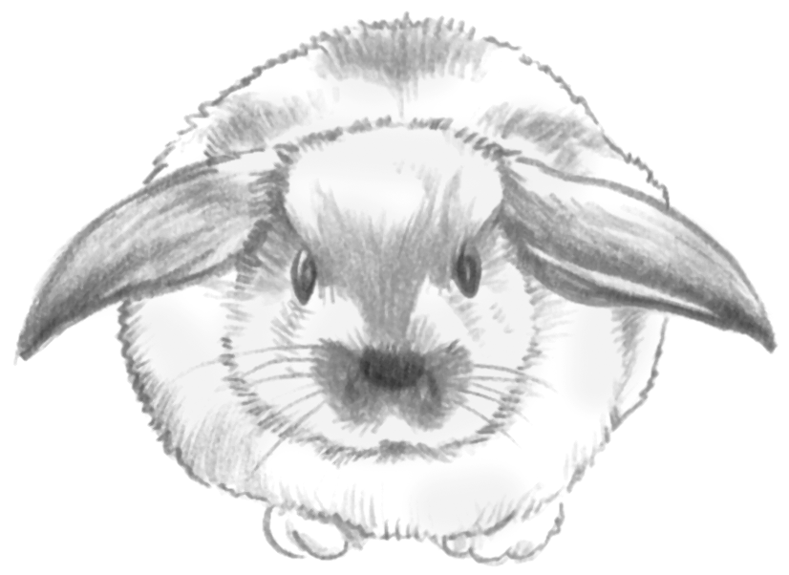
  ก. | แก้ม | ข. | ตา
  ค. | ศีรษะ | ง. | ปาก
  ก. | เพื่อหนีน้ำ
  ข. | เพื่อให้ไข่ได้รับความอบอุ่น
  ค. | เพื่อหาแหล่งอาหารใหม่
  ง. | เพื่อให้ไข่ฟักได้สะดวก
  ก. | เพื่อให้เกิดความสวยงาม
  ข. | เพื่อหลบหลีกศัตรู
  ค. | เพื่อหาอาหาร
  ง. | ถูกทั้งข้อ ข. และ ค.
  ก. | มีใบแผ่เป็นแผ่น
  ข. | มีลำต้นอ่อน เรียวยาว
  ค. | มีลำต้นกลวง และเบา
  ง. | มีลำต้นสูง เรียวเล็ก
  ก. | ตำลึงมีมือเกาะ
  ข. | มะม่วงมีผลที่กินได้
  ค. | ผักกระเฉดมีนวมหุ้มลำต้น
  ง. | โกงกางมีรากค้ำจุนที่ยาวและแข็งแรง
  ก. | มีหนาม
  ข. | มีเปลือก
  ค. | ดีดตัวได้ไกล
  ง. | เบาและมีปีก
  ก. | ความสัมพันธ์ในแบบที่ 2 สิ่งมีชีวิตทั้ง 2 ไม่สามารถแยกจากกันได้
  ข. | ความสัมพันธ์ในแบบที่ 4 สิ่งมีชีวิตทั้ง 2 ไม่สามารถแยกจากกันได้
  ค. | ความสัมพันธ์ในแบบที่ 2 สิ่งมีชีวิตหนึ่งได้รับประโยชน์น้อยกว่าอีกสิ่งมีชีวิตหนึ่ง
  ง. | ความสัมพันธ์ในแบบที่ 4 สิ่งมีชีวิตหนึ่งได้รับประโยชน์น้อยกว่าอีกสิ่งมีชีวิตหนึ่ง
  ก. | กล้วยไม้กับต้นไม้ใหญ่
  ข. | เหาฉลามกับปลาฉลาม
  ค. | กาฝากกับต้นไม้ใหญ่
  ง. | นกแร้งกับเสือ
  ก. | แบบได้ประโยชน์ร่วมกัน
  ข. | แบบปรสิต
  ค. | แบบอิงอาศัยกัน
  ง. | แบบเหยื่อกับผู้ล่า
  ก. | ควาย – นกเอี้ยง
  ข. | จิ้งจก – แมลง
  ค. | นก – หนอน
  ง. | งู – กบ
  ก. | แบบปรสิต
  ข. | แบบเหยื่อกับผู้ล่า
  ค. | แบบอิงอาศัยกัน
  ง. | ถูกทั้งข้อ ก. และ ข.

